由于格式问题此试题可能会出现乱码的情况
为了方便您阅读请点击右上角的全屏查看
2018承德市中考地理冲刺试题
一、单项选择题（每小题只有一个正确答案，每小题1分，共25分）
1. 小明非常喜欢地理，下课后，他总爱看教室内挂着的两幅一样大的地图：河南省地图和中国地图，他发现河南省地图中洛阳的某些信息，在中国地图中却没有记载，这是因为河南省地图比中国地图（ ）
①比例尺大 ②比例尺小 ③表示的信息更简略 ④表示的信息更详细
A. ①③ B. ①④ C. ②③ D. ②④
2. 划分东西半球的经线圈是（ ）
A．0°和180°经线 B．西经20°和东经160°
C．西经90°和东经90° D．东经20°和西经160°
3. 关于经线和纬线的叙述正确的是（ ）
A. 赤道是最长的纬线 B. 纬线指示南北方向，经线指示东西方向
C. 经线和纬线长度都相等 D. 所有经线都互相平行
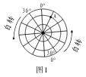
4. 图1是“某半球经纬网图”，根据图中信息，判断A点的经纬度（ ）
A. 30°S，30°W B. 30°N，30°E
C. 30°S，30°E D. 30°N，30°W
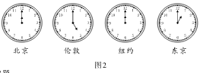
5. 小明国庆节期间去成都旅游，在入驻某饭店时看见大堂上四个城市的时钟（如图2），在同一时刻时间不同的原因是（ ）
A. 地球自转，各地纬度位置不同
B. 地球自转，各地经度位置不同
C. 地球公转，各地纬度位置不同
D. 地球公转，各地经度位置不同
6.（承德中考地理） 在图幅一样大小的中国地图和北京及其附近地区的地图里，已知中国地图的比例尺为1:100000000，北京近期附近地区地图的比例尺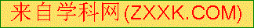为1:10000000，下列说法正确的是（ ）
A. 中国地图的比例尺比北京及其附近地区地图的比例尺大。
B. 北京及其附近地区地图的内容比中国地图的内容更详细。
C. 北京及其附近地区地图的比例尺小。
D. 中国地图的内容比北京及其附近地区地图的内容详细。
7. 地球上高纬度地区是指（ ）
A. 赤道附近
B. 90°S地区 。
C. “ 60°N——90°N ， 60°S——90°S ”之间 。
D. “ 30°N——60°N ， 30°S——60°S ”之间。
8. 当地球公转到④位置时，太阳直射的纬度是（ ）
A. 23.5°N B. 66.5°N C. 23.5°S D. 0°
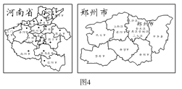
9. 读“河南省地图”和“郑州市地图”（如图4），图幅相同的情况下，下列说法正确的是（ ）
A. 河南省地图比例尺大
B. 郑州市地图比例尺大
C. 河南省地图内容详细
D. 郑州市地图内容简略
10. 如果你有外地朋友来到郑州，他想到市区各地逛逛，他选择的地图应当是（ ）
A. 郑州城区地图 B. 郑州市气候图 C. 中国交通地图 D. 郑州市人口图
11. 关于比例尺的表示方式，以下方式不正确的是（ ）
A. 数字式 B. 线段式 C. 文字式 D. 坐标式
12. 下列哪个不属于地图的基本要素（ ）
A. 比例尺 B. 等高线 C. 方向 D. 图例
据气象台预报，某市1月15日，白天到夜间有中雪，西北风4级，最高气温4℃，最低气温-5℃。据此回答13～14题。
13. 图中天气符号能正确表示天气预报内容的是（ ）
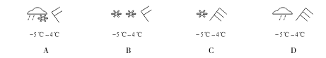
14. 此种天气状况，最有可能出现在（ ）
A. 赤道附近 B. 极地附近 C. 温带地区 D. 回归线附近
15. 下列有关地图的叙述，正确的是（ ）
A. 在分层设色地形图上，蓝色表示平原 B. 等高线地形图上的山地标高均为海拔高度
C. 地图的上方总是表示北方 D. 等高线闭合的地区都是山地
在日常生活用品中经常可以看到各种图案。图5所示的枕头上就有世界地图，据此回答16～18题。
16. 在“枕面地图”中没有示意的大洲是（ ）
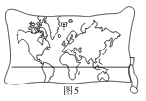
A. 亚洲 B. 欧洲 C. 非洲 D. 南极洲
17. 在“枕面地图”中有一条横线，该线最有可能是（ ）
A. 赤道 B. 北回归线 C. 南回归线 D. 南极圈
18. 图中的甲岛是世界最大的岛屿（ ）
A. 伊里安岛 B. 加里曼丹岛 C. 格陵兰岛 D. 马达加斯加岛
19. 提出“大陆漂移说”的科学家是（ ）
A. 哥白尼 B. 麦哲伦 C. 哥伦布 D. 魏格纳
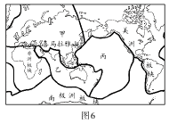
读“六大板块示意图”（如图6），回答20 21题。
20. （承德中考地理）喜马拉雅山脉的形成是甲、乙两大板块挤压作用的结果，甲、乙两大板块是（ ）
A. 亚欧板块和印度洋板块 B. 亚洲板块和大洋洲板块
C. 欧洲板块和印度洋板块 D. 亚欧板块和大洋洲板块
21. 六大板块中几乎全部是海洋的板块是（ ）
A. 甲—亚洲板块 B. 乙—印度洋板块 C. 乙—大洋洲板块 D. 丙—太平洋板块
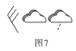
22. 看图识天气，图7表示的天气状况是（ ）
A. 阴转小雨，西北风六级 B. 多云转小雨，东南风六级
C. 晴转大雨，东南风六级 D. 阴转小雨，西北风三级
23.“气候”与“天气”既有联系，又有区别。下列诗句属于描述天气的是（ ）
A. 黄梅时节家家雨，青草池塘处处蛙 B. 三月东风吹雪消，湖南山色翠如浇
C. 东边日出西边雨，道是无晴却有晴 D. 二月江南花满枝，他乡寒食远堪悲
24. 2017年5月12日，河南省郑州市空气质量指数是134，那么该市当天的空气质量状况是（ ）
A. 优 B. 良 C. 轻度污染 D. 中度污染
25. 下列人类活动中，对空气质量没有影响的是（ ）
A. 秋收后，农民把秸秆烧掉，用秸秆灰肥田 B. 汽车越来越多，尤其是私家车
C. 农村家庭用煤炉生火做饭取暖 D. 电动摩托车的使用
二、综合题（共25分）
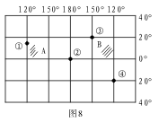
26. 读图文资料，回答下列问题。（7分）
材料一：2016年第25号台风“蝎虎”生成，于11月25日上午8点钟位于黄岩岛东南方的菲律宾中部岛屿上，其地理位置是11.5°N，122.6°E，中心附近最大风力有8级，中心最低气压998百帕。台风中心向西北方向移动……
材料二：台风中心所在地区经纬网图（如图8）：
（1）写出图中点③的地理坐标：纬度______________，经度______________。
（2）台风中心所在海域为图中______________处海域（填字母）
（3）广东省某渔船正在30°N，130°E附近的海域作业，小强说该渔船必须马上驶离该海域以躲避台风的袭击，他说得对吗？________________________。
（4）图中数码所示陆地或海洋中可能会受台风强烈影响的是（ ）。
A. ① B. ② C. ③ D. ④
（5）①②③④四处中，位于西半球的是_____________________，一年中有太阳直射现象的是_____________________。
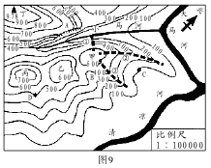
27. （承德中考地理）读“世界年平均气温分布图”图8，完成下列各题。
（1）从“世界年平均气温分布图”中的等温线分析，世界气温的分布规律是从低纬度向高纬度_____________（递增/递减）。
（2）从等温线的疏密程度看，北半球的等温线比南半球的_____________（稀疏/密集），说明北半球的气温差异比南半球_____________（大/小）。
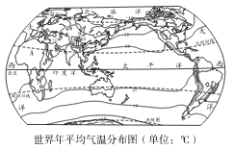
（3）世界平均最高气温在图中的A地区，年平均气温在__________℃以上；世界年平均最低气温在_____________洲。
（4）在北纬30°附近，B地区年平均气温在0℃以下，比同纬度其他地区低10℃多，其低温的主要原因是____________________________________。
（5）图中年平均气温在20℃以上的地区，同五带中_____________带的范围大体一致。
（6）由于南半球海洋面积广大，而陆地面积相对较小，所以南半球的等温线与北半球相比较为_____________（平直/弯曲）。
28. 读“世界海陆分布部分图”（如图10），回答下列问题。（11分）
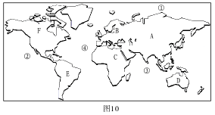
（1）写出图中字母和序号所代表的大洲和大洋的名称。
B___________________；D___________________；
①__________________；③__________________。
（2）大洲A、C的分界是___________________；大洲E、F的分界是___________________。被北回归线、南回归线和赤道都穿过的大洲是______________（填字母和名称），同时被①②③三大洋环绕的大洲是____________________（填字母和名称）。
（3）根据大陆漂移假说，②、④两大洋，_____________在扩大，____________在缩小。根据板块构造学说，环______________地带是多火山地震带。（均填序号和名称）

承德中考地理答案
一、
题号 | 1 | 2 | 3 | 4 | 5 | 6 | 7 | 8 | 9 | 10 | 11 | 12 | 13
答案 | B | B | A | D | B | B | C | C | B | A | D | B | B
题号 | 14 | 15 | 16 | 17 | 18 | 19 | 20 | 21 | 22 | 23 | 24 | 25
答案 | C | B | D | A | C | D | A | D | A | C | C | D

二、26.（共7分）（1）（2分）20°N 150°W
（2）（1分）A
（3）（1分）不对
（4）（1分）A
（5）（2分） ②③④ ①②③④
27. （共8分）
（1）（1分）递减
（2）（2分）密集 大
（3）（2分）20 南极
（4）（1分）海拔高（或地势高）
（5）（1分）热
（6）（1分）平直
28.（共11分）（1）（4分）欧洲 大洋洲 北冰洋 印度洋
（2）（4分）苏伊士运河 巴拿马运河 C非洲 A亚洲
（3）（3分）④大西洋 ②太平洋 ②太平洋

